语 文 教 研 组

2013 年 4 月
2013 年12月

本期导读

★喜报：我校多篇文章在市中小学生读书征文活动中获奖

★做语文教育的大胆破冰者——记满春燕老师的公开课

★扬州教育局代表团来我校交流语文教学经验

★关注阅读，就是关怀心灵——记高一年级图书漂流活动

真情流露

喜报：我校多篇文章在市中小学生读书征文活动
★喜报：我校多篇文章在市中小学生读书征文活动中获奖

★贺克春老师给高三学生开设作文讲座韦祥洪老师参加全国环境教育征文大赛获一等奖
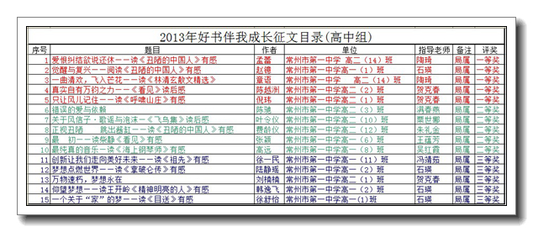

2013年常州市中小学生“好书伴我成长”读书征文活动获奖名单
一等奖
序号 | 学段 | 题目 | 作者 | 指导老师
71 | 高中 | 爱恨纠结欲说还休——读《丑陋的中国人》有感 | 孟蕾 | 陶琦
72 | 高中 | 觉醒与复兴——阅读《丑陋的中国人》有感 | 赵镱 | 石瑛
73 | 高中 | 一曲清欢，飞入芒花——读《林清玄散文精选》 | 章语 | 陶琦
74 | 高中 | 真实自有万钧之力——《看见》读后感 | 陈越洲 | 贺克春
75 | 高中 | 只让风儿记住——读《呼啸山庄》有感 | 倪玮 | 贺克春
二等奖
序号 | 学段 | 题目 | 作者 | 指导老师
131 | 高中 | 错误的爱与依赖 | 陈驰 | 满春燕
132 | 高中 | 关于风信子·歌谣与泡沫—《飞鸟集》读后感 | 叶令仪 | 栗世娜
133 | 高中 | 正视丑陋 跳出酱缸——读《丑陋的中国人》有感 | 费龄仪 | 朱礼金
134 | 高中 | 最 初——读柴静《看见》有感 | 张颖 | 王蕴芳
135 | 高中 | 最纯真的音乐—读《海上钢琴师》有感 | 高远 | 吴红霞
三等奖
序号 | 学段 | 题目 | 作者 | 指导老师
198 | 高中 | 创新让我们走向美好未来——读《祖先》有感 | 徐一民 | 冯靖茹
199 | 高中 | 梦想点燃世界——读《拿破仑传》有感 | 陆静瑶 | 石瑛
200 | 高中 | 万物速朽，梦想永在 | 刘楠楠 | 贺克春
201 | 高中 | 仰望梦想——读王开岭《精神明亮的人》有感 | 韩逸飞 | 石瑛
202 | 高中 | 一个关于“家”的梦——读《目送》有感 | 徐舒怡 | 石瑛
2013年常州市中小学生“好书伴我成长”读书征文活动优秀指导教师名单：
常州市第一中学 陶琦、石瑛、贺克春
做语文教育的大胆破冰者——记满春燕老师的公开课

★贺克春老师给高三学生开设作文讲座韦祥洪老师参加全国环境教育征文大赛获一等奖

12月12日下午，满春燕老师在录播教室上了一节题为“将讨论进行到底”的别开生面的市级公开课，受到了来自听课老师的好评。
“讨论”是在人们生活中时时刻刻、方方面面都要用到的能力，可是很多人却不擅长讨论，不是争论的面红耳赤，就是大家都保留观点，无果而终。“讨论”作为语文课堂教学中生生对话的形式也常常被忽视，讨论效果不明显。满春燕老师敏锐地捕捉到了大家关注的盲点，上了一节“将讨论进行到底——如何推进、发展观点，达成最后的结论”的公开课，满春燕老师课前做了大量的准备工作，印发了有关讨论的知识清单，课堂上让学生观看视频，让学生针对一个话题进行深入讨论，学生兴趣盎然，在讨论中有了角色意识和分工意识，努力呈现自己的观点。大多数学生在本次讨论之后都给自己在下次讨论中提出更高的要求。在座语文老师深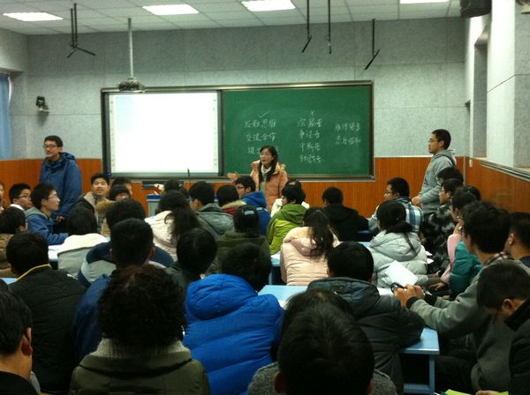受启发，称赞满春燕老师是“语文教育的大胆破冰者”。（作者：栗世娜）

扬州教育局代表团来我校交流语文教学经验
作者：张芸


12月20日上午，扬州教育局代表团来我校交流学习。高三语文组和来宾进行了交流。语文教研组副组长丁瑛向来宾介绍了我校语文组建设及高三复习计划安排的情况，高东梅老师开设了一堂关于哲理散文解读的公开课。市语文教研室教研员邹宇，我校语文教研组组长陈宝祥、教研处副主任贺克春陪同来宾。高东梅老师开设的公开课，课堂环节设计简约，学生思维活跃，高潮迭起，受到了听课老师的好评。高老师围绕“物象”这一读懂哲理散文的重要工具，从“理清思路，把握脉络；抓住意象，把握内涵；深入品读，领悟主旨”三个方面，全面解析了2012年四川高考卷现代文《柴禾》这篇难度颇大的哲理散文，整堂课教学目标指向明确，环环相扣，层层深入，对学生阅读能力的培养和提升有很大帮助。本节课问题设计串联得当，如行云流水，激发了学生思考的兴趣，学生的回答更是巧妙到位，让常态课焕发出别样的生机，整个课堂教学过程充分呈现了师生关系的平等与民主特征。座谈会上，丁瑛介绍了我校语文组建设及高三复习计划安排，受到高度评价，认为我校语文教学做得实、做得精。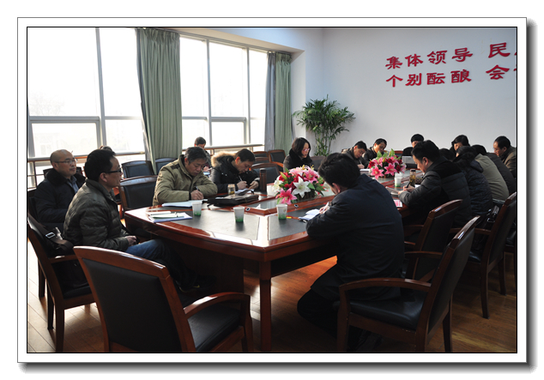

关注阅读，就是关怀心灵——记高一年级图书漂流活动
作者：石瑛

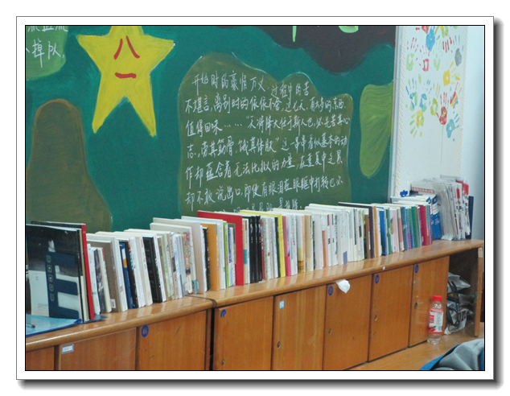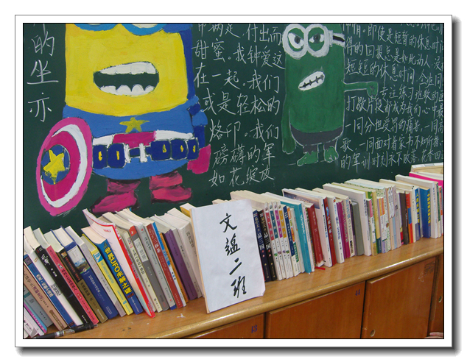
从10月开始，高一年级的图书漂流就启动了。每位同学把自己觉得最好的5本藏书参加班级的图书漂流，多多益善。也就是说，每位同学在10步之内有近300本书籍触手可及。
借阅极其简单，只要在每本书的书卡上写上自己的名字和借阅日期即可，书卡是随书走的，读完写好归还日期。班级也有一份借书记录存档，找时间在自己的专页填上书名和借还日期。期末会根据记录评出读书之星。
与其他借阅不同，读完一本书，同学们要夹张纸条写上读后感留给以后的借阅者，互相切磋，有话则长无话则短，完全取决于你的情感和认识。
各班还有图书管理员，主要负责整理排放书籍。图书主要在本班漂流，别班同学若要借阅做好同样的手续就可以了。当然，漂流本身以信任和分享为宗旨。
而关于图书漂流活动，高一语文组的老师们却认为：关怀阅读，是一种责任。漂流只是一个时尚的名词，其根本意义就是为同学们提供更便捷更有效更经典的阅读资源。
阅读启迪智慧，阅读充实人生，阅读让人包容和平淡，阅读让人明理和幸福！
漂流感受 作者：陈烨
落雨了，窗外淅沥成小塘，窗里闷头是题海，如何不觉一刻躁郁？此刻虽无香茗在手，然能够有本好书在手，总也算不辜负良辰美景。于是“疾步赶赴”教室后方的一排书香长卷，或三两好友私语一番，而后眼神并着手指轻盈掠过各式突起的书脊，蓦地眼里便放出亮光来，急急抽出，等不及回到座位，直把书页翻得哗哗不止。于是，就从这一刻开始，抛开小塘，抛开题海——跟着梭罗在瓦尔登湖边散散步也是极好的。那一边方才沉浸于沈从文的湘西，这边儿已经游了趟世界；方才忙着品林清玄的清欢一刻，现在就捧了沉甸甸的鲁迅来；还想在奇妙的数学里遨游几趟，已经被名著晃到了眼。拾掇着自己的几分钟光阴，早已欣赏美景，背上行囊，玩味理趣，畅游时光，经历战场，懂得信仰——书在路上，谁说心又不在路上呢？

书本即是天堂 作者：胥佳宁
读书，在于传递感受。
班里的图书角，成了我下课最常去的地方。长长的一排图书，时常会慢慢地从头走到尾，即使两手空空，内心的满足感却在膨胀，这大概是书的特殊功效吧。
我喜欢散文，乏于长长的小说以及没有内涵的娱乐类书籍。思索良久，终于选择了史铁生的《我与地坛》。我并不了解他，起初是被这本书的名字所吸引。翻开扉页，便被长短的标题所吸引，这些都是他宝贵而失望的回忆。我从书中了解到，史铁生是残疾人，他的文字中带有对残疾的不满和倔性，他与地坛发生的一系列故事使我动情。包括其中的孩子、老人和他可怜的母亲。我这个人并没有耐性，然而读书却渐渐使得我安静，使我思考得更多。我逐渐像是走进了他残缺而有丰富的人生。
闲暇之余，翻开手头的一本借阅书，读一读作者的心事。虽然现在我经历的还不多，还在人生的起点。然而，作者教会我的许多道理，却将使我受益，淡然平实的文字蕴涵着强大的精神力量。
书，是心灵之友。无聊时，只有她愿意陪你，无助时，她会向你伸出手。一次次经过图书角，我都会深情凝望，那里有我生活的闪光。纵然，生活的压力、痛苦使你感到神伤，然而有了书本，一切烦恼都可暂时抛到脑后。书本即是天堂，一个放飞心灵的地方。

悦 读 作者：杨辰
不知从何何时起，喜欢徘徊在教室后面的书柜旁，不为别的，只是喜欢一排书整整齐齐摆放的样子。更留恋于书籍带给我的美的享受。
每至课间，或是午饭过后，时常有同学站在书柜边，或是慢慢挑选，或是低声谈论着某本书。清晨熹微的阳光透过窗外的树林洒进些许光辉，照着正读书的同学，这景象既温暖又饱含诗意，突然发现，手捧书本，专注看书是校园中最美的姿态。
我是“红迷”，无意中发现了眉岱灰的《枉入红尘若许年》，这本书是讲红楼的，书名听上去便是一阕好词。书中解读了大观园中各人的命运与判词，语言清新秀丽，略带伤感，我仿佛也看见了一位极富才情的女子，在秋天的纸窗前，红烛惨淡，写下这一篇篇漂亮的文章，或许眼中还留有辛酸泪吧。《红楼梦》中实在有太多的秘密。这也许是它经久不衰的原因之一吧。令人不得不佩服曹雪芹的草蛇灰线，不得不对其中的人物爱恨交加。喜欢在课间或是睡前翻翻这本书，它将我从紧张的学习中拉进繁华似锦的大观园，总可以给我心灵上的放松和精神上的慰藉。
突然想起余秋雨先生的一句话：“当衣冠博带早已零落成泥之后，一支鹅毛笔偶尔涂写的诗文，竟能镌刻山河，雕镂人心，永不患漫。”文字的力量是无穷的，也是无法度量的；徜徉在文字之中，有时真觉得，它是上天赐予人类的一笔极为宝贵的财富。

